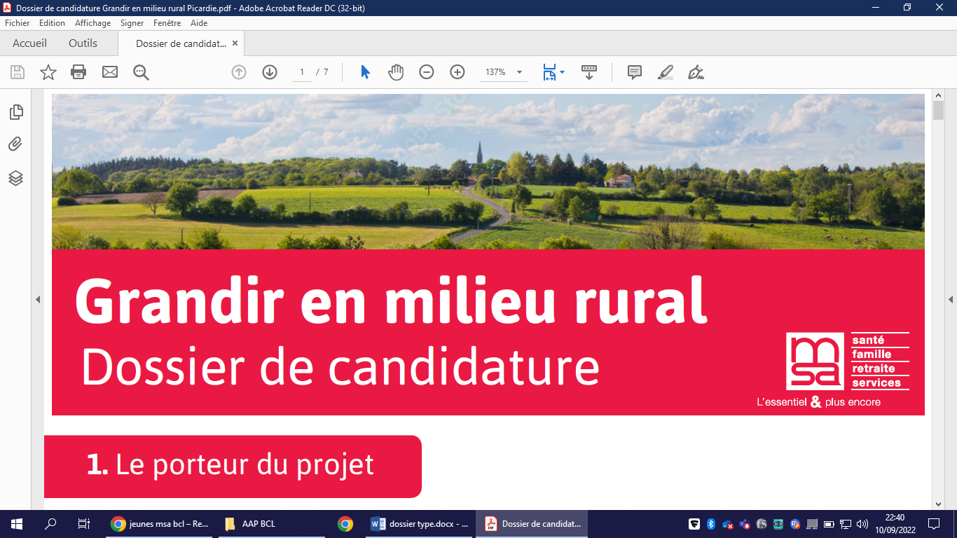

Appel à projet 2024
N°24/…/…

Nom du projet : ……………..…………………………………………………………………………...
Montant sollicité auprès de la MSA BCL : ……………………...………, soit ….. % du budget total

- Porteur de projet
Nom de la structure :

Statut :
Collectivité territoriale
Association
Entreprise de l’Economie Sociale et Solidaire, précisez le statut :
Entreprise privée à but lucratif, (exclusivement dans le cadre de la création, de la transformation ou de l’extension d’un établissement d’accueil du jeune enfant) précisez le statut :

Activité de la structure :
- Mission principale :
- Public(s) ciblé(s) :
- Périmètre d’intervention (national, régional, départemental, …) :
- Certification des comptes par un commissaire aux comptes : oui non

Coordonnées :
- Adresse postale :
- Téléphone et courriel :

Responsable légal de la structure :  - Nom, prénom :  - Fonction :  - Téléphone :  - Courriel : | Référent en charge du dossier :  - Nom, prénom :  - Fonction :  - Téléphone :  - Courriel :

- Présentation du projet
Historique :
Nouvelle action
Reconduction / renouvellement d’une action, préciser la date de lancement :

Lister les commune(s) concernée(s) par votre projet :
………………………………………………………………………………………………………………………………………………………………………………………………………………………………………………………………………………………………

Public(s) ciblé(s) Préciser les tranche(s) d’âge concernée(s) et caractéristiques spécifiques le cas échéant :
……………………………………………………………………………………………………………………………………………………

Axes et thématiques
Le projet doit concerner l’un des deux axes suivants. En cas d’actions multiples, plusieurs dossiers seront à renseigner.

Axe 1 : Développer et améliorer l’offre de service  Création de service / structure  Adaptation / amélioration de service | Accueil petite enfance
 | Loisirs/vacances
 | Parentalité
Axe 2 : Dynamiser les territoires en soutenant des projets d’animation | Prévention santé
 | Citoyenneté
 | Solidarités intergénérationnelles
 | Numérique
 | Mobilité
 | Accès à la culture

Contexte et identification des besoins

Cocher la/les modalités de réponse |  | Enumérer
 | Réponse à des besoins non-couverts
 | Réponse à des besoins spécifiques des familles agricoles
 | Amélioration de service
 | Compléter ou diversifier l’offre existante

Présentation du projet
Présenter votre projet en 30 lignes maximum

Mobilisation du public : Quels sont les moyens utilisés pour mobiliser et capter le public ?

Mobilité : Quels moyens sont prévus pour lever les freins liés à la mobilité ?

Calendrier

Période de montage du projet :

Date prévisionnelle de début de l'action :

Période / dates de mise en œuvre :

Date prévisionnelle de fin de l'action :

Critères d’évaluation retenus
Avec quels indicateurs jugerez-vous de l’atteinte des objectifs ?

Avec quels outils d'évaluation ?

- Partenariats

Dénomination du partenaire | Statut | Nature du partenariat : (politique, technique, financier, opérationnel) | Positionnement ou place du partenaire dans le projet

Ce projet a-t-il déjà fait ou fait-il l’objet d’une demande en lien avec d’autres dispositifs existants (ex : REAAP, appel à projets, subventions, etc.)
Non
Oui précisez lesquels :

Quelles sont les instances de pilotage ou de suivi mis en place (externe et/ou interne) :

- Budget prévisionnel du projet / action
Votre projet ne concerne pas un investissement, veuillez renseigner le budget prévisionnel ci-dessous :
Présenter un budget prévisionnel détaillé et équilibré du projet envisagé,
DEPENSES |  | RECETTES
Achats  - Achats fournitures  - Achats équipements  Services extérieurs  - Location d’équipements  - Location d’espaces  - Frais d’assurance  - Autres services extérieurs (rémunération d’intermédiaires, honoraires, publicités,…)  Impôts et taxes  Charges de personnel  - Rémunération des personnels  - Charges sociales  - Autres charges de personnel  Autres charges de gestion courante  - Frais de déplacement  - Frais de communication  - Frais administratifs  Charges financières  Charges exceptionnelles  Dotation aux amortissements |  | Vente de produits finis, de marchandises, prestations de services  Prélèvement sur fonds propres…  Subventions d’exploitation  Lister les partenaires sollicités (indiquer les noms complets, ne pas utiliser de sigles) et préciser pour chacun la nature du dispositif.  Mutualité Sociale Agricole Beauce Cœur de Loire – Appel à projets Grandir en Milieu Rural  Autres produits de gestion courante  Produits financiers  Reprises sur amortissements et provisions | Montant  Sollicité Acquis Rejet
COUT GLOBAL DU PROJET (hors bénévolat) |  | TOTAL (hors bénévolat)
Emplois des contributions volontaires en nature (Secours en nature, Mise à disposition gratuite de biens et Prestations, Personnel bénévole) |  | Contributions volontaires en nature (Bénévolat, Prestations en nature, Dons en nature)
COUT GLOBAL DU PROJET |  | TOTAL

Je soussigné(e) représentant(e) légal(e) certifie que les renseignements mentionnés ci-dessus sont exacts.

Fait à , le .

Signature du ou de la Représentant(e) légal(e)

Votre projet concerne un investissement, ou de l’équipement, veuillez renseigner le budget prévisionnel ci-dessous :
Présenter un budget prévisionnel détaillé et équilibré du projet envisagé.

COUT |  | FINANCEMENT
Les devis attestant des sommes avancées ci-dessous sont à joindre. |  | AUTOFINANCEMENT  AUTRES FINANCEURS SOLLICITES  Lister les partenaires sollicités (indiquer les noms complets, ne pas utiliser de sigles) et préciser pour chacun la nature du dispositif.  Mutualité Sociale Agricole Beauce Cœur de Loire – Appel à projets Grandir en Milieu Rural | Montant  Sollicité Acquis Rejet
COUT GLOBAL DE L’INVESTISSMENT OU DE L’EQUIPEMENT |  | FINANCEMENT TOTAL

Je soussigné(e) représentant(e) légal(e) certifie que les renseignements mentionnés ci-dessus sont exacts.
Fait à , le .
Signature du ou de la Représentant(e) légal(e)

- Déclaration sur l’honneur
Le droit d’accès aux informations prévues par la loi n° 78-17 du 6 janvier 1978 relative à l’informatique, aux fichiers et aux libertés s’exerce auprès du service ou de l’établissement auprès duquel vous déposez cette demande.
Je soussigné(e), (nom, prénom) -------------------------------------------------------------------------------------------------------------------------
représentant légal de (nom de la structure porteuse de projet) ---------------------------------------------------------------------------------
- certifie que la structure est à jour de ses obligations administratives, comptables, sociales et fiscales (déclarations et paiements correspondant);
- certifie exactes et sincères les informations du présent formulaire, notamment relatives aux demandes de subventions déposées auprès d’autres financeurs publics;
- sollicite une subvention de -------------------------€ au titre de l’année ou exercice 20------
- précise que cette subvention, si elle est accordée, sera versée au compte bancaire de la structure (joindre un RIB bancaire).
- déclare avoir pris connaissance que l’examen de son dossier ne pourra avoir lieu qu’après réception par la MSA BCL de la totalité des pièces demandées ;
- s’engage à justifier de l’utilisation de la subvention accordée et autorise la MSA BCL à prendre contact avec le comptable de la structure ;
- s’engage à informer la MSA BCL dans le cas où la subvention n’aurait pas été utilisée et en notifier le motif. un remboursement de la somme allouée sera à effectuer ;
- déclare avoir pris connaissance que la MSA BCL, peut, dans le cadre des opérations de contrôle ayant pour but de vérifier la nature et la bonne exécution de cette subvention, procéder à des enquêtes sur place ou sur pièces.

Fait le-------------------------------------------------- à Signature :

Cachet de la structure :

- Pièces à joindre

Cocher les pièces jointes :

Un certificat d'inscription au répertoire Siren datant de moins de 3 mois;
Un Relevé d’Identité Bancaire (RIB) de banque ;
La liste des membres du Conseil d’Administration,
ou pour les communautés de communes ou collectivités territoriales, la composition des membres de la CDC ou de la commune ;
Le rapport d’activité N-1 ;
Les comptes financiers N-1, certifiés par un Commissaire aux comptes le cas échéant ;
Les devis pour toutes demandes relatives à de l’investissement et/ou l’équipement de matériel ;
Le budget prévisionnel N.

Pièces complémentaires pour les établissements et services d’accueil du jeune enfant :
La validation Protection Maternelle Infantile ;
Le détail des horaires d’accueil mis en place ;
Les tarifs appliqués.

Tout dossier doit être complet avant envoi.
Tout dossier incomplet pourra faire l’objet d’un refus.

Votre projet doit être abouti en termes de budget de financement, d’engagements des partenaires, de démarches administratives (devis, validations d'instances si nécessaires...).

Nous restons à votre disposition si toutefois vous avez besoin de compléments d’information, quant à sa constitution vous pouvez nous contacter via l’adresse mail projetsass.blf@bcl.msa.fr.

A renseigner par la MSA BCL

